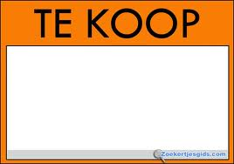

Hier heb je een tekstvak om je koopjes aan te bieden.